**Pauta de Corrección del Estudiante 4° Básico**

**Evaluación Diagnostica:** Historia Geografía y ciencias Sociales.

**Nombre y Apellido:**

|  |  |
| --- | --- |
| Número de Preguntas. | Clave correcta. |
| 1 |  |
| 2 |  |
| 3 |  |
| 4 |  |
| 5 |  |
| 6 |  |
| 7 |  |
| 8 |  |
| 9 |  |
| 10 |  |
| 11 |  |
| 12 |  |
| 13 |  |

|  |  |
| --- | --- |
| 14 |  |
| 15 |  |
| 16 |  |
| 17 |  |
| 18 |  |
| 19 |  |
| 20 |  |

**II.- Ítem de redacción.**

**Uno de los grandes legados de la cultura griega a nuestra civilización occidental han sido los juegos olímpicos. Apoyándote en lo estudiado en clases y las imágenes que se presentan a continuación, responde las preguntas 21 y 12.**

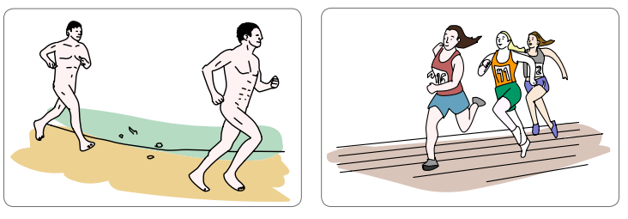

**21. ¿En qué se parecen los juegos olímpicos de la Antigüedad con los juegos olímpicos actuales? (2 puntos)**

|  |
| --- |
|  |
|  |
|  |
|  |

**22. Señala una diferencia entre los juegos olímpicos griegos y los juegos olímpicos en la actualidad. (2 puntos)**

|  |
| --- |
|  |
|  |
|  |
|  |

**Observa las siguientes imágenes del templo del Partenón en Atenas y del edificio donde funciona una sede del Congreso Nacional en Santiago y luego responde la pregunta que se formula.**

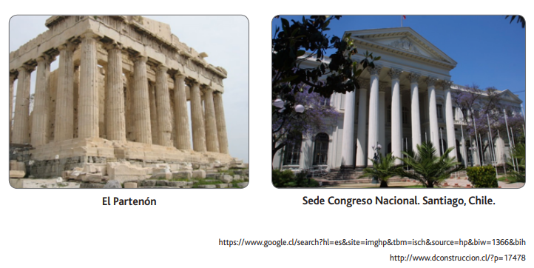

**23. Indica un elemento de la arquitectura actual que proviene de la arquitectura griega.**

**(2 puntos)**

|  |
| --- |
|  |
|  |
|  |
|  |
|  |
|  |

**Lee la siguiente descripción y luego responde la pregunta 24.**

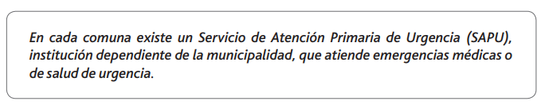

**24. ¿Por qué es importante el SAPU para los habitantes de una comuna?**

**(3 puntos)**

|  |
| --- |
|  |
|  |
|  |
|  |
|  |

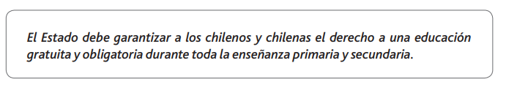**Lee la siguiente descripción y luego responde la pregunta 25.**

**25. Nombra dos deberes del estudiante frente a este derecho que le garantiza el Estado. (3 puntos)**

|  |
| --- |
|  |
|  |
|  |
|  |